BSZN- 1100254000

公路建设项目施工许可
办事指南

昆明市官渡区政务服务管理局
2026年10月22日发布

公路建设项目施工许可办事指南

一、受理范围
1．申请内容：公路建设项目施工许可。
2．申请人范围：法人或其他组织。
3．申请条件：负责审批二级及以下农村公路建设项目、独立桥梁、隧道工程、养护工程项目施工许可。

二、设定依据
《中华人民共和国公路法》［根据2017年11月4日第十二届全国人民代表大会常务委员会第三十次会议通过的《全国人民代表大会常务委员会关于修改〈中华人民共和国会计法〉等十一部法律的决定》（第五次）修正］第二十五条；
《公路建设监督管理办法》［根据2021年6月23日《交通运输部关于修改〈公路建设监督管理办法〉的决定》（交通运输部第15次部务会议通过）修正］第九条；
《公路建设市场管理办法》（交通运输部令2015年第11号）第二十四条、第二十五条、第二十六条；
《云南省交通运输厅关于调整公路建设项目审批权限的通知》（云交基建〔2017〕288号）；
《云南省交通运输厅关于实施调整公路建设项目审批权限的通知》（云交基建〔2017〕304号）；
《昆明市人民政府办公厅关于转发农村公路及站点建设管理实施意见的通知》（昆政办〔2010〕224号）；

三、实施机关
昆明市官渡区行政审批局，是办理该行政许可事项的法定机构，负责该行政许可事项的审查并作出行政许可决定。

四、许可条件

（一）予以批准的条件：
1.项目已列入公路建设年度计划；
2.施工图设计文件已经完成并经审批同意；
3.建设资金已经落实，并经交通运输主管部门审计；
4.征地手续已办理，拆迁基本完成；
5.施工、监理单位已依法确定；
6.已办理质量监督手续，已落实保证质量和安全的措施。
（二）不予批准的情形：
申请人存在不满足“予以批准的条件”之一便无法获得批准。

五、许可数量
本行政审批无数量限制，根据受理申请的先后顺序实施审批。

六、受理形式和地点
受理形式：窗口和网上均可受理。
受理地点：官渡区政务服务中心窗口。
地址：昆明市官渡区云秀路2898号官渡区政务服务中心二楼工程建设综合窗口。
交通方式：可乘坐第169、174、A12、232、252、253路公交车到达。

办理网址：http://zwfw.yn.gov.cn/portal/#/home “云南省政务服务网”。

七、申请材料
公路建设项目行政许可事项申请材料目录
序号 | 材料名称 | 材料形式 | 份数 | 其他要求
1 | 交通行政许可申请书 | 原件 | 2份 | 无
2 | 交通主管部门对建设资金落实情况的审计意见 | 复印件 | 2份 | 无
3 | 国土资源部门关于征地的批复或者控制性用地的批复 | 复印件 | 2份 | 无
4 | 建设项目各合同段的施工单位和监理单位名单、合同价情况 | 复印件 | 2份 | 无
5 | 应当报备的资格预审报告、招标文件和评标报告 | 原件 | 2份 | 无
6 | 已办理的质量监督手续材料 | 复印件 | 2份 | 无
7 | 保证工程质量和安全措施的材料 | 原件 | 2份 | 无
八、办结时限
受理时限：工作日受理。
法定办理时限:20个工作日。
承诺办理时限：1个工作（不含实地勘查、意见征询、论证评审、组织听证时间）。
九、许可收费及依据
本许可事项不收费。

十、办理流程

（一）申请
1.提交方式
（1）窗口提交
接收申请的实施机关：昆明市官渡区行政审批局；
接收地址：昆明市官渡区云秀路2898号官渡区政务服务中心二楼工程建设综合窗口。
（2）网络提交
网址：http://zwfw.yn.gov.cn/portal/#/home“云南省政务服务网”
2.提交时间：
窗口提交：星期一至星期五上午9:00～12:00，下午13:00～17:00（法定节假日除外）。
网络提交：时间不限。

（二）受理

符合本局行政审批职权范围，申请资料齐全且符合条件的，予以受理，出具《受理通知书》。

（三）审核

受理材料是否符合法定形式及要求，是否符合相应技术标准。

（四）许可决定及送达方式
自作出决定之日起，许可结果将在官渡区政府门户网站上公示。
办理结果：昆明市官渡区公路建设项目施工许可证。

送达方式：到昆明市官渡区云秀路2898号官渡区政务服务中心二楼工程建设综合窗口领取。

十一、许可服务

（一）咨询

1.咨询方式
（1）窗口咨询。
地址：昆明市官渡区云秀路2898号官渡区政务服务中心二楼工程建设综合窗口
（2）电话咨询。电话号码：(0871) 66190385
（3）网络咨询。http://zwfw.yn.gov.cn/portal/#/home“云南省政务服务网”

2.咨询回复
回复方式：窗口回复、电话回复、网络回复。
回复机构：昆明市官渡区行政审批局。
回复时限：窗口咨询和电话咨询当场回复；网络咨询自收到咨询件后3个工作日内回复。

（二）办理进程查询
申请人可通过电话号码：(0871)66190385或“云南省政务服务网 ”http://zwfw.yn.gov.cn/portal/#/home查询审批事项办理进程。

（三）监督投诉
窗口投诉：昆明市官渡区云秀路2898号官渡区政务服务中心二楼工程建设综合窗口
电话投诉：(0871) 66190358
网上投诉：http://zwfw.yn.gov.cn/

（四）行政复议或行政诉讼
公民、法人或者其他组织认为具体行政行为侵犯其合法权益的，可以自知道该具体行政行为之日起六十日内向官渡区人民政府提出行政复议，或应当自知道或应当知道作出行政行为之日起六个月内依法向有管辖权的人民法院提起行政诉讼。

附件：1.行政许可事项办件流程图
2.XXXX(项目名称)施工许可申请书（样表）

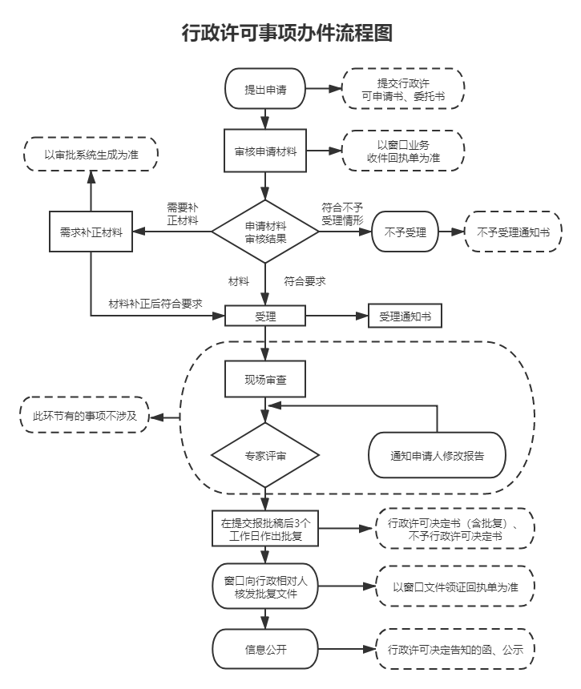
附件1：

（公路建设项目名称）
施工许可申请书
申请人（项目法人）名称
申请人（项目法人）地址及邮政编码
法定代表人  姓名及联系  方式 | 姓名 |  | 委托代理人姓名及联系方式 |  | 姓名
法定代表人  姓名及联系  方式 | 电话 |  |  |  | 电话
法定代表人  姓名及联系  方式 | 手机 |  |  |  | 手机
法定代表人  姓名及联系  方式 | 传真 |  |  |  | 传真
法定代表人  姓名及联系  方式 | E-mail |  |  |  | E-mail
申请材料
目录
申请日期 | 年 月 日 |  |  | 法定代理人（委托代理人）签字或盖章
注：1.本申请书由交通行政许可的实施机关负责免费提供;
2.申请人应当如实向实施机关提交有关材料和反映情况,并对申请材料实质内容的真实性负责。
项目基本情况 |  |  |  | 项目名称：
 |  |  |  | 路线起讫点：
 |  |  |  | 建设规模及主要技术指标：
建设依据 |  |  |  | 工可报告批准机关： 文号： 日期：  项目申请报告核准机关： 日期：
 |  |  |  | 初步设计批准机关： 文号： 日期：
 |  |  |  | 施工图设计批准机关： 文号： 日期：
 |  |  |  | 批准总概算： 万元 其中部投资： 万元
土地征用办理  情况 |  |  |  | 建设用地批准机关： 文号： 日期：
交通主管部门  对建设资金的  审计意见 |  |  |  | （章）  年 月 日
项目法人  基本情况 |  |  | 项目法人名称（章）： 法定代表人：
 |  |  | 委托的项目建设管理单位（如有）：
质量监督单位：
设计单位： 资质等级：
申请开工日期： 计划竣工日期： 计划工期： 个月
该项目施工许可实施机关的下一级地方人民政府交通主管部门初审意见（如有）：

签字： （章）
年 月 日
该项目施工许可实施机关审批意见：

（章）
年 月 日
同段 | 里程  桩号 | 施工单位 |  |  |  |  |  | 监理单位
同段 | 里程  桩号 | 单位  名称 |  |  | 资质  特级 | 合同价格（万元） | 承建内容 | 单位名称 | 资质  等级 | 合同价格（万元） | 监理  人员  数量

